back office eco système n’gondo

fonctions

- enregistrement
- activation
- authentification
- recharge

les modules

tous les modules ont un fichier de configuration .ini

il contient les adresses ip des serveurs et celles des bases de données

en production chaque serveur a un doublon qui sert de back-up.

chaque serveur enregistre simultanément les commandes dans 2 bases de données REPORT

clients

WEB
N’GONDO
IOS
ANDROID
autres

serveurs

PPPX
proxy

AAR
authentification
activation
SR

enregistrement

LB
répartition de charges

TOPUP

rechargement

base de données

REPORT

enregistrement des requêtes

CRYPTO

enregistrement des box n’gondo et des clés cryptographiques

TOPUP

enregistrement des recharges

commande

INIT

workflow

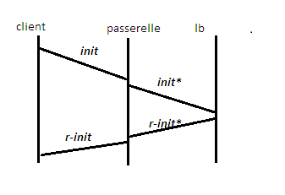

format

<xml>
<app>$(NAME)</app>
<version>$(VERSION)</version>
<cmd>INIT</cmd>
<datetime>$(DATETIME)</datetime>
</xml>

<xml>
<app>$(NAME)</app>
<version>$(VERSION)</version>
<cmd>INIT*</cmd>
<datetime>$(DATETIME)</datetime>
<bridge>$(BRIDGE)</bridge>
</xml>

<xml>
<app>$(NAME)</app>
<version>$(VERSION)</version>
<cmd>R-INIT*</cmd>
<datetime>$(DATETIME)</datetime>
<bridge>$(BRIDGE)</bridge>
<AAR><first></first><second></second></AAR>
<TOPUP><first></first><second></second></TOPUP>
<LB><first></first><second></second></LB>
<PPPX><first></first><second></second></PPPX>
<REPORT-DB><first></first><second></second></REPORT-DB>
<CRYPTO-DB><first></first><second></second></CRYPTO-DB>
<TOPUP-DB><first></first><second></second></TOPUP-DB>
</xml>

<xml>
<app>$(NAME)</app>
<version>$(VERSION)</version>
<cmd>R-INIT</cmd>
<datetime>$(DATETIME)</datetime>
<bridge>$(BRIDGE)</bridge>
<AAR><first></first><second></second></AAR>
<TOPUP><first></first><second></second></TOPUP>
<LB><first></first><second></second></LB>
<PPPX><first></first><second></second></PPPX>
<REPORT-DB><first></first><second></second></REPORT-DB>
<CRYPTO-DB><first></first><second></second></CRYPTO-DB>
<TOPUP-DB><first></first><second></second></TOPUP-DB>
</xml>

protocole de dialogue

au démarrage chaque module envoi la commande INIT à PPPX la passerelle

la réponse obtenue permet de mettre à jour le fichier de configuration du module

PPPX forward la requête à LB ce dernier retourne les adresses ip des serveurs

et des bases de données.

Chaque serveur publie un rapport à chaque requête reçue.

LB consulte ces rapports pour répartir la charge.

Chaque module réitère la commande INIT périodiquement.

Chaque retour donne lieu à la mise à jour des paramètres de connexion

aux serveurs et à la base de données.

commande

RECORD

workflow

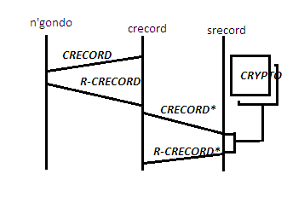

format

<xml>
<app>$(NAME)</app>
<version>$(VERSION)</version>
<cmd>CRECORD</cmd>
<random>$(RANDOM)</random>
<datetime>$(DATETIME)</datetime>
</xml>

<xml>
<app>$(NAME)</app>
<version>$(VERSION)</version>
<cmd>R-CRECORD</cmd>
<datetime>$(DATETIME)</datetime>
<macaddr>$(MACADDR)</macaddr>
</xml>

<xml>
<app>$(NAME)</app>
<version>$(VERSION)</version>
<cmd>CRECORD*</cmd>
<datetime>$(DATETIME)</datetime>
<bridge>$(BRIDGE)</bridge>
<macaddr>$(MACADDR)</macaddr>
</xml>

<xml>
<app>$(NAME)</app>
<version>$(VERSION)</version>
<cmd>R-CRECORD*</cmd>
<datetime>$(DATETIME)</datetime>
<bridge>$(BRIDGE)</bridge>
<result>$(RESULT)</result>
</xml>

protocole de dialogue

la clé 4G doit préalablement être relié au PC via une interface usb

cette interface est convertie en interface Ethernet ayant une adresse IP fixe.

À l’aide d’un outil on actionne un bouton qui génère une commande

cette commande est envoyé à la clé 4G, la clé va retourner des informations

qui permettent de l’identifier de façon unique.

Cette information est ensuite envoyé au serveur SRECORD qui l’enregistre dans la base CRYPTO.

Avant l’enregistrement le serveur SRECORD génére une clé privé et crypte les INFOS avant de les

stocker.

La base CRYPTO et le serveur SRECORD font partie du même VPN.

Le serveur d’enregistrement retourne la clé généré à la passerelle.

La passerelle transfère la clé au client CRECORD.

Le client CRECORD enregistre la clé dans un fichier xml local.

La clé 4g est ensuite remplacé par la Box.

L’outil CRECORD ré-émet une commande CRECORD à la Box.

CRECORD identifie la Box par rapport à la MacAddr.

CRECORD renvoi à la Box sa clé cryptographique.

Cette clé cryptographique est unique et connu uniquement par SRECORD CRECORD et la Box.

commande

AUTH

workflow

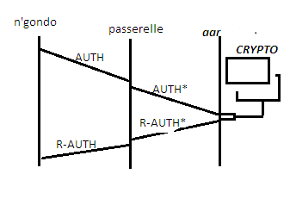

format

<xml>
<app>$(NAME)</app>
<version>$(VERSION)</version>
<cmd>AUTH</cmd>
<time>$(TIME)</time>
<crypto>$(CRYPTO)</crypto>
</xml>

<xml>
<app>$(NAME)</app>
<version>$(VERSION)</version>
<cmd>R-AUTH</cmd>
<time>$(TIME)</time>
<result>$(RESULT)</result>
</xml>

<xml>
<app>$(NAME)</app>
<version>$(VERSION)</version>
<cmd>AUTH*</cmd>
<time>$(TIME)</time>
<bridge>$(BRIDGE)</bridge>
</xml>

<xml>
<app>$(NAME)</app>
<version>$(VERSION)</version>
<cmd>R-AUTH*</cmd>
<time>$(TIME)</time>
<bridge>$(BRIDGE)</bridge>
<result>$(RESULT)</result>
</xml>

protocole de dialogue

La box N’gondo émet une demande d’authentification à chaque démarrage.

Si l’authentification est validée l’utilisateur peut surfer sinon c’est impossible.

commande

TOPUP

workflow

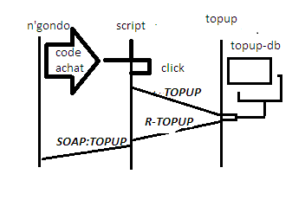

format

<xml>
<app>$(NAME)</app>
<version>$(VERSION)</version>
<cmd>TOPUP</cmd>
<time>$(TIME)</time>
<code>$(CODE)</code>
</xml>

<xml>
<app>$(NAME)</app>
<version>$(VERSION)</version>
<cmd>R-TOPUP</cmd>
<time>$(TIME)</time>
<result>$(RESULT)</result>
</xml>

<xml>
<app>$(NAME)</app>
<version>$(VERSION)</version>
<cmd>SOAP-TOPUP</cmd>
<time>$(TIME)</time>
<bridge>$(BRIDGE)</bridge>
<code>$(CODE)</code>
</xml>

protocole de dialogue

1)

L’utilisateur achète une recharge en ligne ou en boutique.

Il reçoit un code après règlement.

2)

La recharge de la box N’gondo est initié par l’utilisateur ou un administrateur.

Lorsqu’on actionne un bouton l’outil génère une commande TOPUP qui est émis vers le serveur

TOPUP.

La commande TOPUP prend en paramétre un code secret obtenu lors de l’achat d’une recharge en

ligne ou en boutique.

Le serveur TOPUP posséde une base, un stock des recharges.

Le serveur TOPUP extrait le code de rechargement de la puce en fonction du code d’achat.

Le code de rechargement est transmis à l’outil qui l’exploite pour créditer la puce.

L’outil transmet à N’gondo une commande SOAP pour créditer la puce.

